Терморегулятор электронный
микропроцессорный

МПРТ-22KTY

Технический паспорт

Инструкция по эксплуатации

Санкт-Петербург

Терморегулятор предназначен для управления работой нагревательных приборов, отопительных систем, систем горячего водоснабжения и прочих устройств, требующих контроля температуры.

1. ТЕХНИЧЕСКИЕ ХАРАКТЕРИСТИКИ

Тип датчика специализированный терморезистор KTY-81-110
Напряжение питания ~ 230В (±10В), 50 Гц
Диапазон регулирования температуры -40 … +140 ^{о}С
Количество каналов терморегулирования 2
Количество исполнительных реле 2
Выходные управляющие сигналы переключающиеся контакты
Нагрузочная способность контактов 5 А (АС-1)
Максимальная длина провода датчиков 10 м
Способ крепления настенное на DIN-рейку
Габариты (шир х выс х глуб) 68х90х65 мм
Рабочие условия эксплуатации:
- температура окружающего воздуха -40 - +50 °С
- относительная влажность воздуха до 80% при температуре 25°С
- атмосферное давление 84 - 106,7 кПа (630-800 мм.рт.ст.)

2. КОМПЛЕКТ ПОСТАВКИ

Терморегулятор - 1 шт.
Датчик температуры - 2 шт.
Технический паспорт - 1 шт.

3. УСТРОЙСТВО ПРИБОРА

Терморегулятор состоит из корпуса, на лицевой панели которого находятся светодиодные индикаторы и кнопки управления. На задней части корпуса установлен клеммник для подключения напряжения питания и исполнительных устройств, термодатчиков. Расположение контактов клеммников представлено на рис.1.

4. ПОДКЛЮЧЕНИЕ И ПРИНЦИП РАБОТЫ

Прибор имеет два чувствительных канала. Сигнал от датчиков температуры поступает в прибор, преобразуется микропроцессорным устройством и, в зависимости от соотношения фактической и установленной температуры, система управления включает или выключает соответствующее выходное реле. Для универсальности применения прибора, на клеммник выведены переключающиеся контакты реле.
Логика работы терморегулятора такова: если температура на датчике какого-либо канала ниже заданной, прибор включает соответствующе выходное реле. При этом нормально-замкнутые (НЗ) контакты размыкаются, а нормально-разомкнутые (НО) замыкаются. В дальнейшем, как только температура датчика превысит уставку, устройство выключит реле, и его контакты перейдут в обратное состояние. После снижения температуры, реле включится снова. Включенное состояние реле индицируется светящейся точкой возле указной температуры.
Если включен режим инверсии реле какого-либо канала, то логика работы прибора меняется на обратную: если температура ниже уставки – соответствующее реле выключено, выше – включено и т.д.
Следует иметь в виду, что между температурой включения и температурой выключения прибора есть разница, называемая гистерезисом. При этом величина гистерезиса равномерно распределяется вокруг уставки температуры. Т.е. если уставка составляет 100 ^{о}С, а гистерезис 4 ^{о}С, нагрузка выключится при 102 ^{о}С, а включится при 98 ^{о}С.
Для подключения прибора присоедините провода питания, исполнительных устройств и датчика к клеммнику в соответствии с рис. 1. При использовании магнитного пускателя, подключите нагрузку в соответствии, например, с рис. 2. При присоединении внешних коммутирующих приборов цепи управления ими необходимо защищать предохранителями на ток не более 2А. Термодатчики вставьте в термометрическую гильзу или закрепите в месте контроля температуры.
Прибор имеет два меню настроек – пользовательское и инженерное. В пользовательском меню задаются уставки 1-го и 2-го каналов, в инженерном меню задаются параметры, такие, как гистерезис каналов, верхняя и нижняя границы регулировки температуры, корректировка точности показаний, инверсия работы реле.
Для входа в пользовательское меню необходимо однократно нажать кнопку «P». Прибор перейдет в режим установки уставки первого канала. Следующее нажатие кнопки «Р» переведет в режим установки уставки 2-го канала. Выход из меню осуществляется кнопкой «S» или автоматически через 15 сек. Изменение уставок осуществляется нажатием кнопок «<<» и «>>».
Для входа в инженерное меню необходимо войти в пользовательское меню, затем нажать и удерживать кнопку «Р», пока на экране не появится надпись «h1». Перебор пунктов инженерного меню осуществляется кнопкой «Р», выход – кнопкой «S».

ВНИМАНИЕ! ПРИБОР ВЫХОДИТ С ПРЕДПРИЯТИЯ ПОЛНОСТЬЮ НАСТРОЕННЫМ И СОГЛАСОВАННЫМ С ПОСТАВЛЯЕМЫМИ В КОМПЛЕКТЕ ДАТЧИКАМИ ТЕМПЕРАТУРЫ.
КАК ПРАВИЛО, ИЗМЕНЕНИЕ НАСТРОЕК ИНЖЕНЕРНОГО МЕНЮ НЕ ТРЕБУЕТСЯ И, ЗАЧАСТУЮ, ПРИВОДИТ К НЕПРАВИЛЬНОЙ РАБОТЕ ТЕРМОРЕГУЛЯТОРА.

НЕ ИЗМЕНЯЙТЕ НАСТРОЙКИ ИНЖЕНЕРНОГО МЕНЮ,
ЕСЛИ ВЫ НЕ УВЕРЕНЫ, ЧТО ВАМ ЭТО НЕОБХОДИМО!

Во время работы терморегулятора, сразу после его включения, на табло индицируется значение фактической температуры канала 1. Если в это время нажимать кнопки «<<» и «>>», то на индикаторе будет циклически меняться вид индикации: температура канала 2 (обозначен, как b) > температура обоих каналов > температура канала 1 (обозначен, как A).
Например:

Прибор снабжен системой контроля состояния датчиков. Эта система отключает нагрев при обрыве или замыкании проводов датчиков. Такая аварийная ситуация индицируется надписью «no dt 1», «no dt 2» – при неисправности соответственно 1 или 2-го датчиков и «no dt» при неисправности обоих датчиков.

5. МЕРЫ БЕЗОПАСНОСТИ

При подключении терморегулятора и работе с ним тщательно соблюдайте все правила обращения с электроприборами и требования техники безопасности.
Внимательно следите за надежностью и исправностью изоляции силовых проводов и проводов датчиков. Неисправность изоляции может привести к поражению электрическим током и выходу устройства из строя
После первого включения терморегулятора несколько дней наблюдайте за его работой, при появлении дыма, запаха гари или других явных признаках неисправности, выключите прибор и обратитесь к производителю.
Периодически, особенно в первые недели эксплуатации, проверяйте надежность крепления силовых проводов и подтягивайте слабо закрученные винты. Ненадежное крепление проводов может привести к пожару.

6. ГАРАНТИЙНЫЕ ОБЯЗАТЕЛЬСТВА

Предприятие гарантирует бесплатный ремонт или замену неисправного терморегулятора в течение одного года со дня продажи.
Гарантия не распространяется на приборы с повреждениями, изменениями схемы, потерей внешнего вида, нарушениями пломбы и контрольной ленты и вышедшие из строя по вине потребителя.
Гарантийный ремонт производится, как правило, в течение 7 рабочих дней после личного обращения покупателя в организацию-производитель.

Терморегулятор МПРТ-22 зав № ______________ испытан и признан годным к эксплуатации.
( )
Дата продажи " " ………………………. г.

М.П.

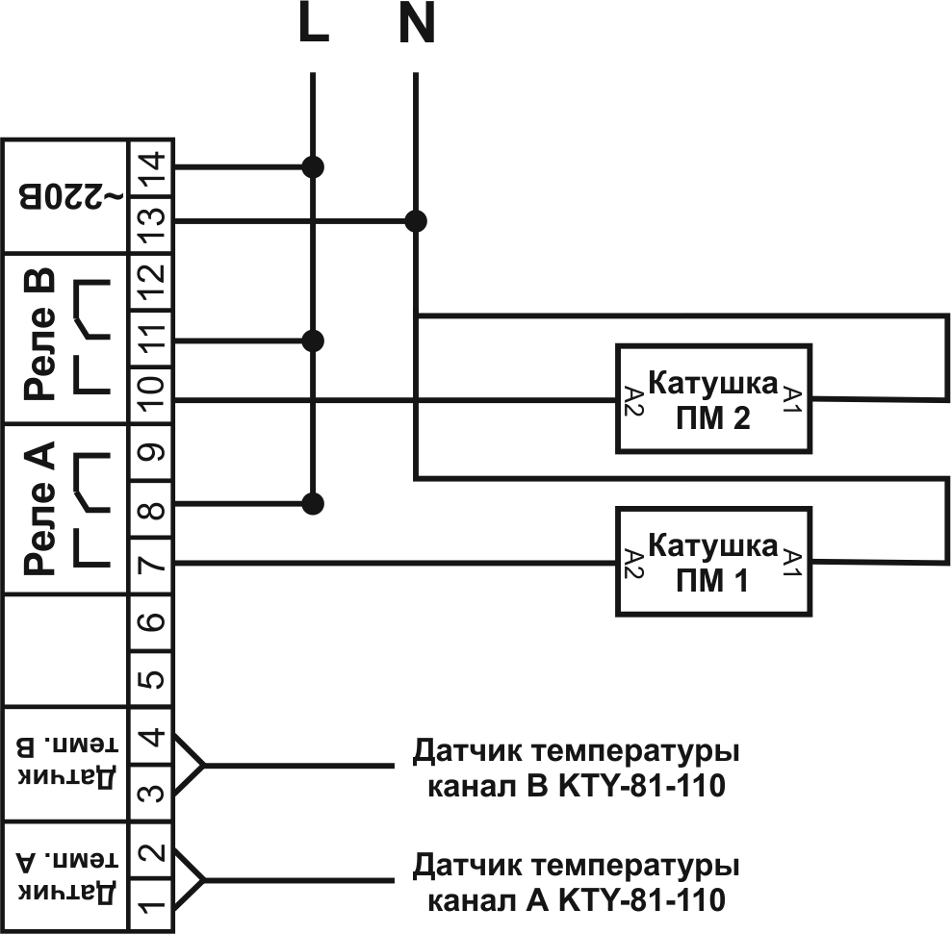

Рис. 1. Вариант подключения: при достижении заданной температуры, контакты разомкнутся, пускатель выключится и выключит нагрев.

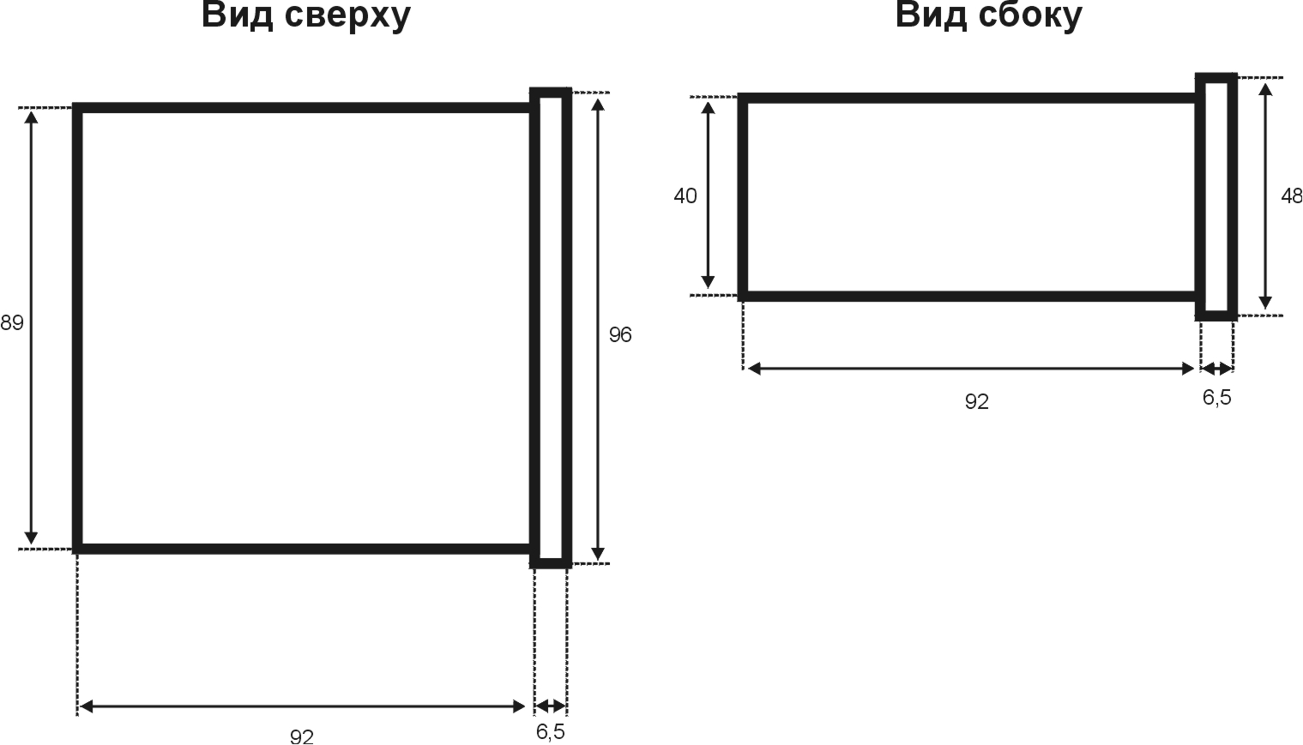

Рис. 2. Габаритные размеры прибора.

Инженерное меню терморегулятора МПРТ-22
dt1 - уставка канала 1
dt2 - уставка канала 2
h1 - гистерезис канала 1
h2 - гистерезис канала 2
d1‾ - верхняя граница диапазона регулировки температуры канала 1
d1_ - нижняя граница диапазона регулировки температуры канала 1
d2‾ - верхняя граница диапазона регулировки температуры канала 2
d2_ - нижняя граница диапазона регулировки температуры канала 2
Cr1 - корректировка точности канала 1
Cr2 - корректировка точности канала 2
in1 - инверсия реле 1
in2 - инверсия реле 2

